Отчёт по лабораторной работе 8

Программирование цикла. Обработка аргументов командной строки.

Скобеева Алиса Алексеевна

Содержание

# 1 Цель работы

Целью работы является приобретение навыков написания программ с использованием циклов и обработкой аргументов командной строки..

# 2 Выполнение лабораторной работы

## 2.1 Реализация циклов в NASM

Мы создали каталог для программ лабораторной работы №8, перешли в него и добавили файл lab8-1.asm.

В файл lab8-1.asm был внесен текст программы из листинга 8.1. Затем мы скомпилировали и протестировали её выполнение.

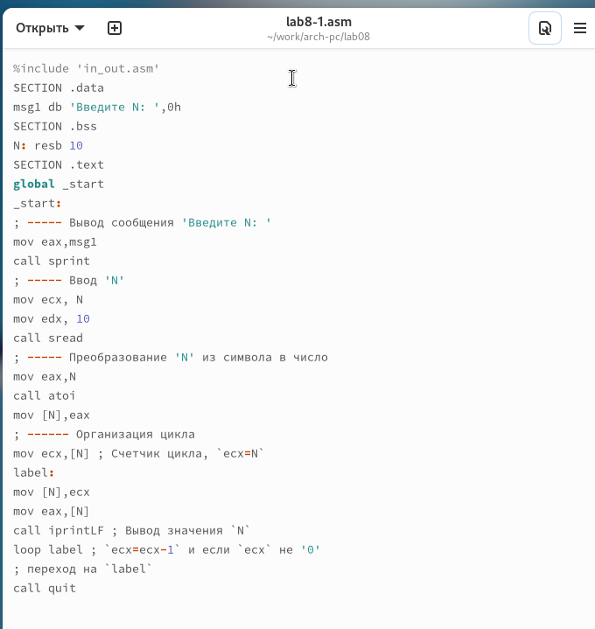

Рис. 1: Текст программы из файла lab8-1.asm

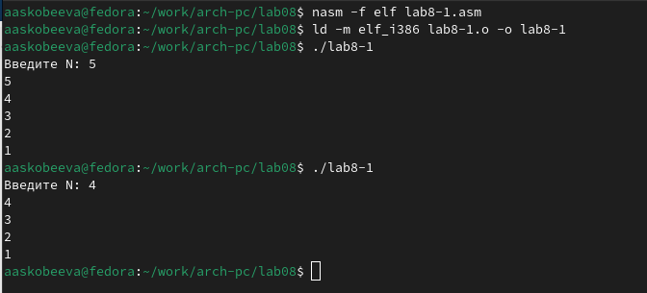

Рис. 2: Результаты запуска программы из файла lab8-1.asm

На примере выяснили, что использование регистра ecx в теле цикла loop может привести к некорректной работе программы. Мы изменили текст программы, добавив изменение значения регистра ecx в цикле, создали исполняемый файл и проверили его. При этом регистр ecx принимает значения, зависящие от начального N.

* Программа запускает бесконечный цикл при нечетном N и выводит только нечетные числа при четном N.

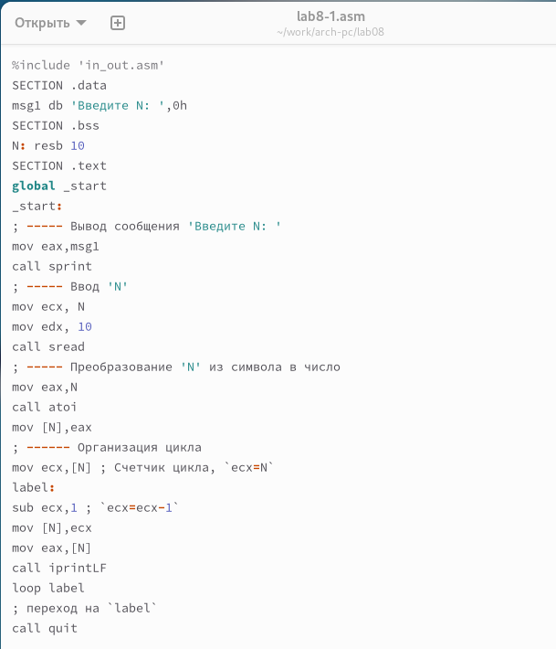

Рис. 3: Измененный текст программы

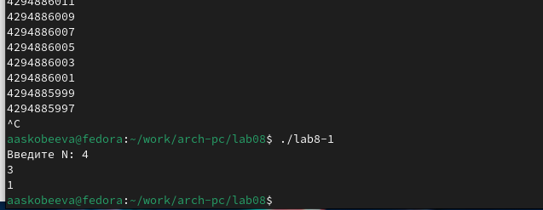

Рис. 4: Результаты запуска измененной программы

Чтобы сохранить корректность работы программы при использовании регистра ecx, был применён стек. Мы добавили команды push и pop для сохранения значения счетчика цикла loop. Исполняемый файл был создан и протестирован. В этом случае число проходов цикла соответствует значению N, введенному с клавиатуры.

* Программа выводит числа от N-1 до 0, и цикл выполняется корректное количество раз.

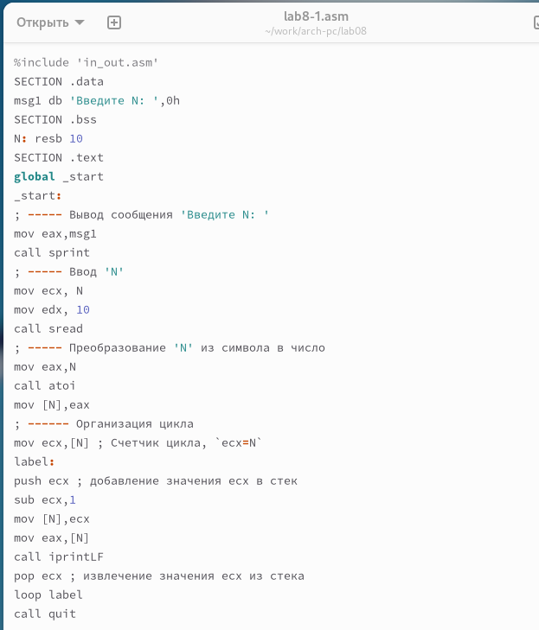

Рис. 5: Программа с использованием стека

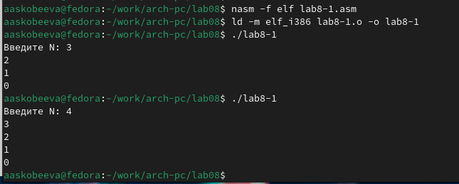

Рис. 6: Результаты запуска программы со стеком

## 2.2 Обработка аргументов командной строки

В каталоге ~/work/arch-pc/lab08 мы создали файл lab8-2.asm и добавили в него текст программы из листинга 8.2. Программа была скомпилирована и запущена с аргументами.

* Программа обработала 4 аргумента.

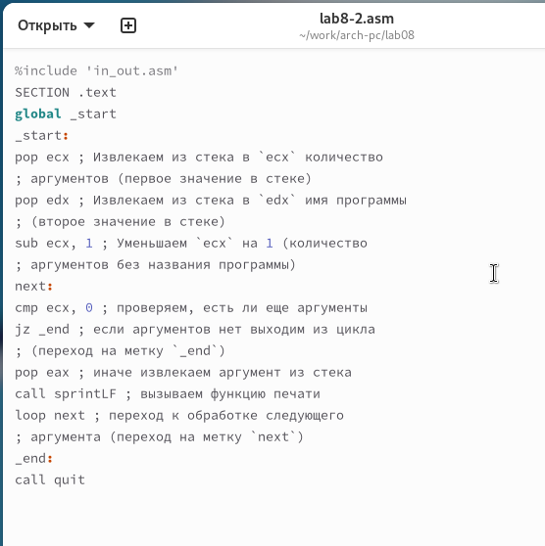

Рис. 7: Текст программы lab8-2.asm

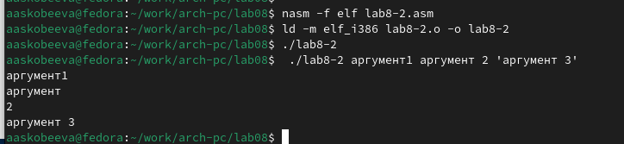

Рис. 8: Результаты запуска программы lab8-2.asm

Мы изучили пример программы, которая вычисляет сумму чисел, переданных в качестве аргументов.

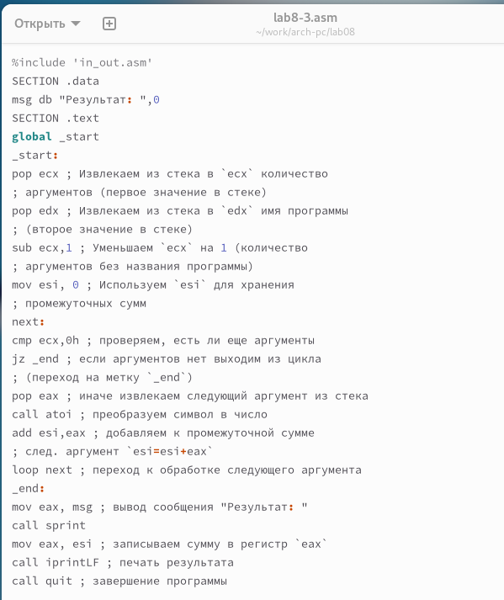

Рис. 9: Программа для вычисления суммы аргументов

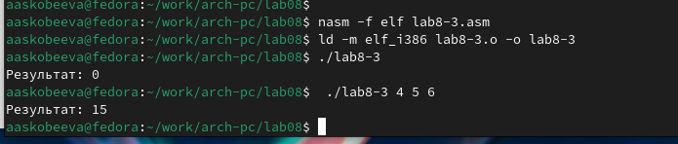

Рис. 10: Результаты вычисления суммы аргументов

Изменили текст программы из листинга 8.3 для вычисления произведения аргументов командной строки.

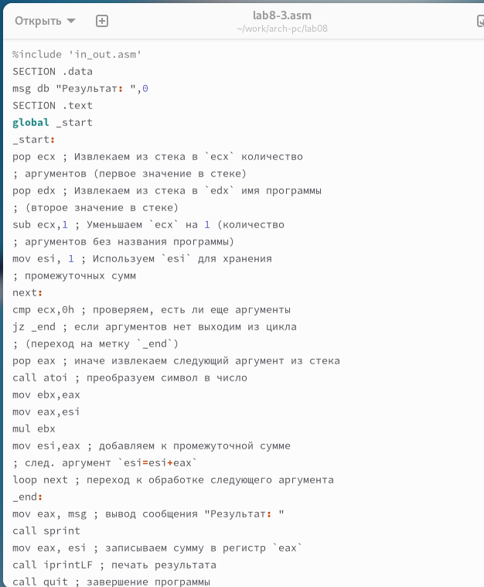

Рис. 11: Программа для вычисления произведения аргументов

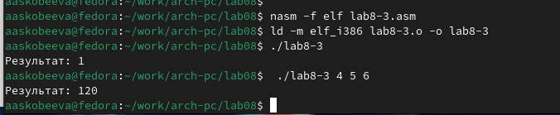

Рис. 12: Результаты вычисления произведения аргументов

## 2.3 Задание для самостоятельной работы

Мы разработали программу для вычисления суммы значений функции f(x) для набора x = x1, x2, …, xn. Вид функции f(x) был выбран в соответствии с вариантом задания №12 из таблицы 8.1:

* Для варианта 17: f(x) = 10(x - 1).

Программа была протестирована на нескольких наборах x.

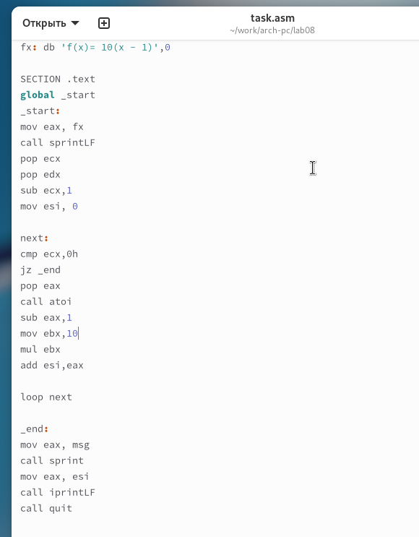

Рис. 13: Текст программы для вычисления суммы значений функции

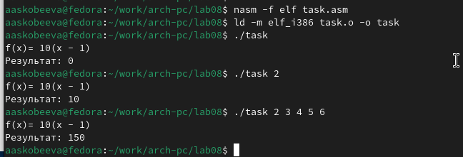

Рис. 14: Результаты вычисления суммы значений функции

# 3 Выводы

Мы освоили работу со стеком, циклами и аргументами на ассемблере NASM.